УПРАВЛЕНИЕ ПРОЕКТАМИ

Практическая работа №2 содержит два задания для выполнения.

Задание 1 «Декомпозиция»

Составьте иерархическую структуру работ (ИСР), взяв за основу принцип декомпозиции. Используйте следующую деятельность/процесс:
- корпоративный (связанный с бизнесом);
- не корпоративный (связанный с любой другой деятельностью на выбор).

Старайтесь создать как можно больше уровней, следите за их порядком и логической связью (минимум 4 уровня: «Цель» – «Задача 1» – «Задача 1.1» – «Задача 1.1.1»).

Добавьте описание собственной структуре работ, состоящей из 2-3 предложений. Пример составления описания к ИСР находится на следующей странице.

На следующей странице представлен пример выполнения.

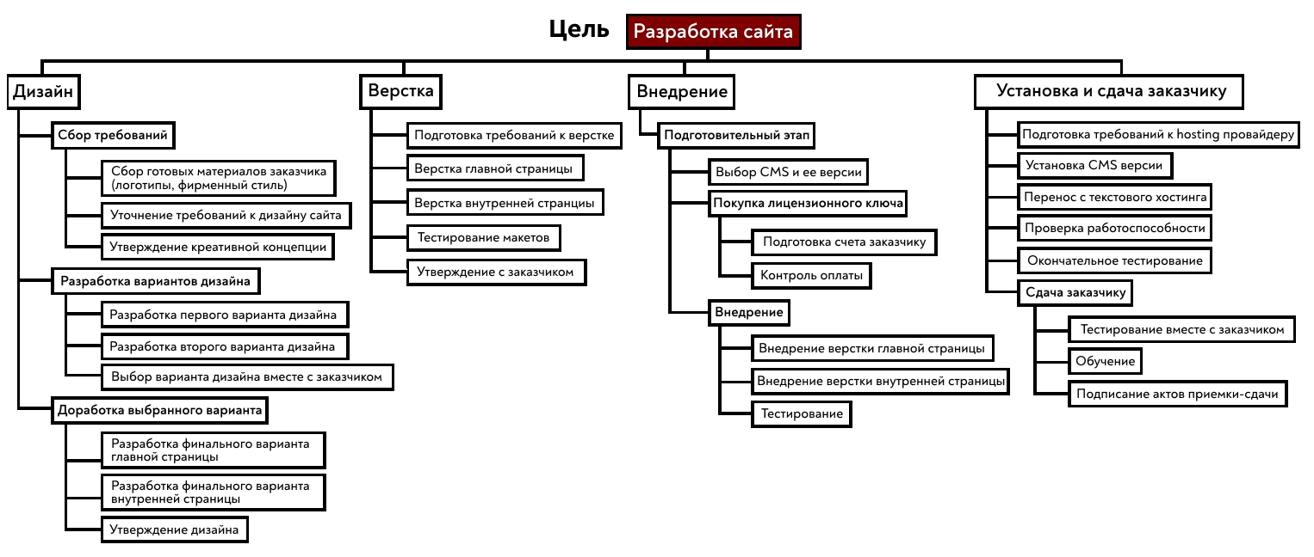

Описание:
На рисунке представлена иерархическая структура работ (декомпозиция) процесса создания сайта. Ключевое звено структуры – цель «Разработка сайта». Далее представлены 4 ключевых задачи, которые связаны с такими областями деятельности как: дизайн; верстка; внедрение; установка и сдача заказчику. Таким образом, выполняется условие, при котором описана вся структура от начала до конца. Для областей «Дизайн», «Установка и сдача заказчику» составлена развернутая иерархия, состоящая из 2 уровней. Например, область «Дизайн» имеет 3 ключевых задачи («Сбор требований», «Разработка вариантов дизайна» и «Доработка выбранного варианта») и 9 подзадач (по 3 для каждой задачи). Область «Внедрение» имеет 3 уровня. Область «Верстка» имеет 1 уровень и содержит только 5 задач.

Задание 2 «Организационные формы управления»

Заполните таблицу ниже. Отметьте для себя ключевые отличия каждой структуры, их предназначения, преимущества и недостатки.

Название структуры |  | Схема | Характеристика  (тезисы) | Преимущества  «+» | Недостатки  «-» | Пример (реальная компания, использующая данную структуру)
- Механистические/  бюрократические | - Линейная
- Механистические/  бюрократические | - Функциональная
- Механистические/  бюрократические | - Линейно-функциональная
- Механистические/  бюрократические | - Дивизиональная
- Органические/  адаптивные | - Проектная
- Органические/  адаптивные | - Матричная

При использовании конкретных компаний в качестве примера подготовьте краткое обоснование своего выбора, либо ссылку на источник.

